**Как слепить птицу сороку поэтапно**

Чтобы сделать птицу сороку, нужно повторить некоторые нехитрые манипуляции с пластилином, описанные в этом уроке. Все дети знают, что это забавная птица, которая ворует все блестящее, драгоценное и охотится за вкусняшками. Сорока – большая модница, она не пролетит мимо забытой цепочки или потерянного колечка, обязательно утащит в свое гнездо.

Слепить сороку из пластилина несложно. И одновременно с этим можно повторить интересную докучную сказку о сороке-белобоке, которая кашу варила и кормила своих деток. А еще дайте детям задание вспомнить, героем каких сказок, рассказов и мультфильмов еще выступает сорока. Возможно, вы споете песенку или расскажете стих.

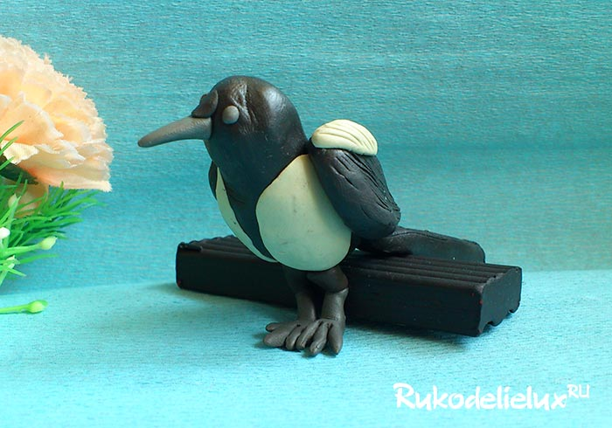

**Для лепки сороки из пластилина подготовьте:**

* Белый и черный пластилин;
* Капельку серого пластилина;
* Стеку.

**Как поэтапно слепить сороку**

Сорока – это сравнительно крупная птица, по размеру она почти не уступает вороне. Фигурка должна быть черной, но бока и отдельные фрагменты оперения у нее белые. Не даром сороку называют белобокой. Черный цвет пластилина – это основной, а белый понадобится для нанесения нескольких светлых пятен. Будем лепить точную копию объекта, которого мы видим за окном или на прогулке.

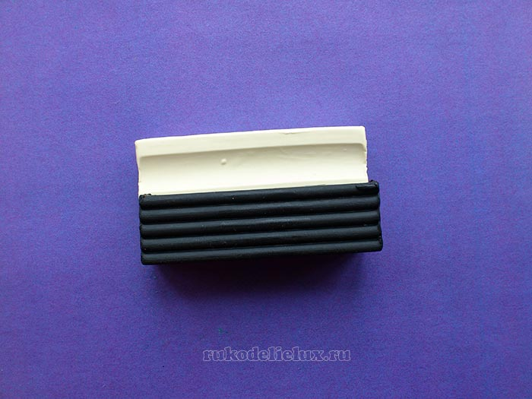

Если черного пластилина у вас ограниченное количество, то его можно поделить на пропорциональные части, чтобы распределить каждую их них по назначению. Прежде всего, нужно сделать туловище и голову.

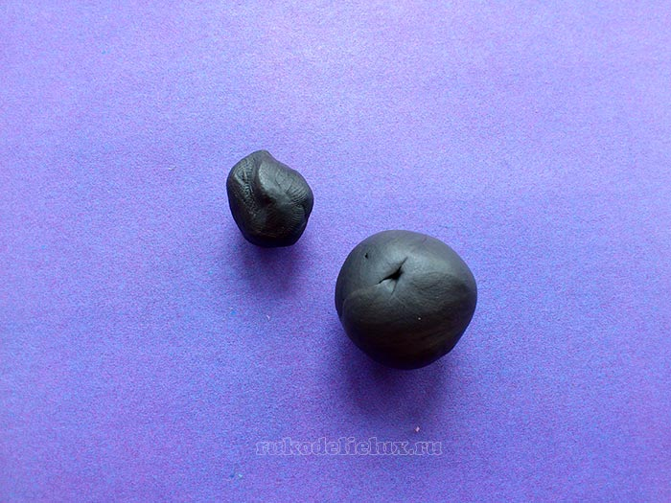

А также сделать два крыла и хвост. Это вполне привычные части для любой птицы, поэтому не вызовет никаких затруднений разобрать поделку по частям. Сначала проанализируем облик сороки, затем начнем создавать фигурку.

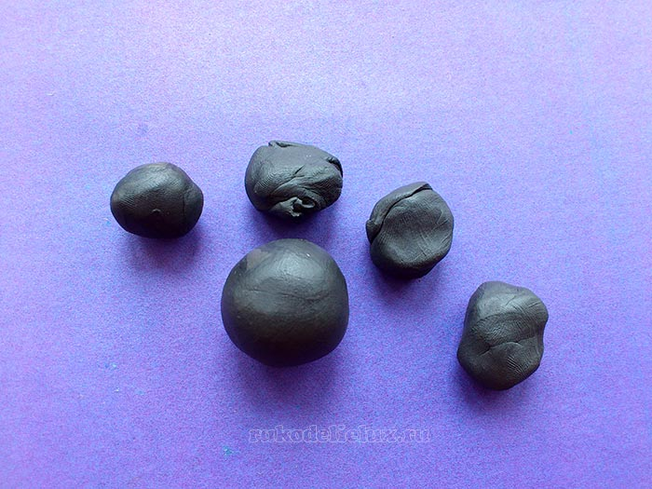

Склейте вместе голову и туловище, вытягивая мягкий пластилин пальцами. Заднюю часть даже можно аккуратно заострить. Разгладьте поверхность пластилина пальцами, особенно в месте крепления деталей. Придавите лепешки для крыльев сверху, затем по бокам.

Одна сторона должна оставаться скругленной, вторая – заостренной. Сделайте обязательно два одинаковых крыла. Вытяните тонкий хвост-щепку. А также подготовьте две очень тонкие белые лепешки, чтобы приклеить их впереди.

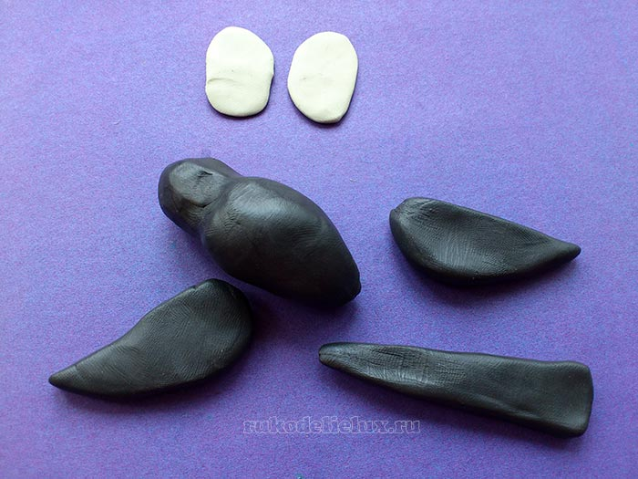

Приклейте две лепешки симметрично впереди, захватывая и бока. Сзади приклейте хвост и намажьте пластилин вперед.

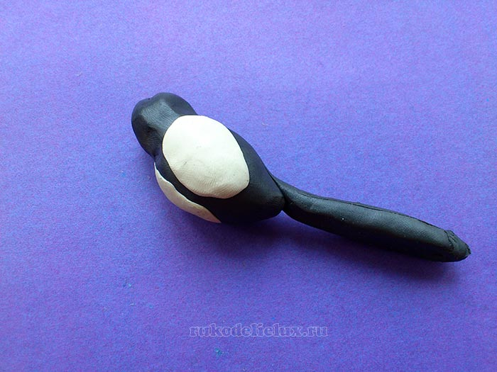

Наклейте белые продолговатые лепешки на верхнюю часть каждого крыла. Стекой исполосуйте детали, чтобы они стали похожими на перья. И таким же способом обработайте хвост. К голове приклейте длинный тонкий сорочий клюв и два глаза, чтобы детали не сливались с общим фоном, их можно сделать из серого пластилина.

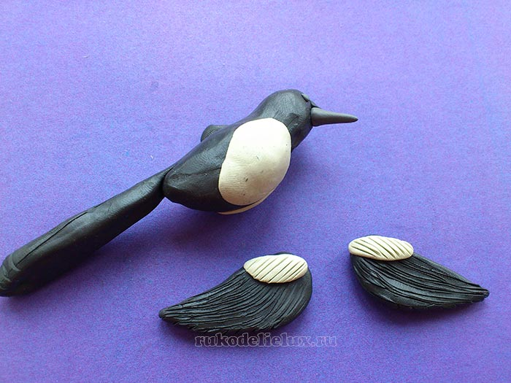

Приклейте крылья по бокам и придавите мягкий пластилин. Птица почти получилась.

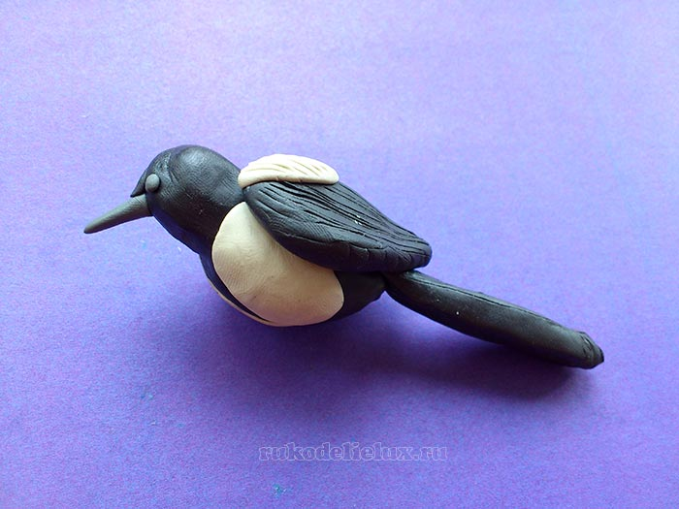

Из маленьких кусочков серого пластилина сделайте тонкие лапки.

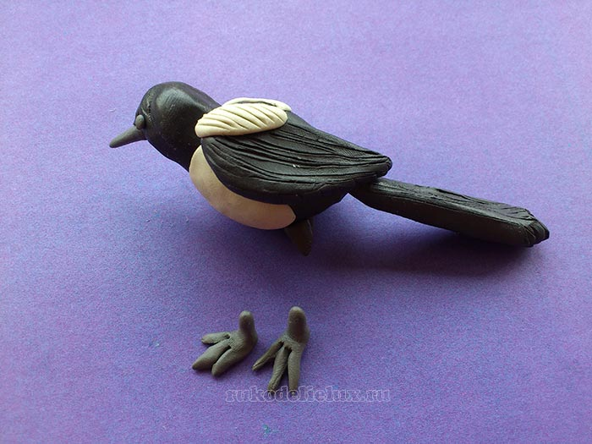

Приклейте лапки к туловищу снизу.

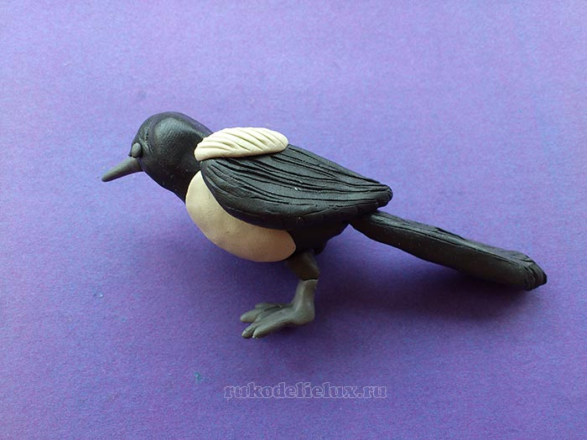

Сорока из пластилина – это правдоподобная поделка, которую с легкостью можно повторить вместе с детьми.

